# 一、gpgcheck

1 镜像检查：

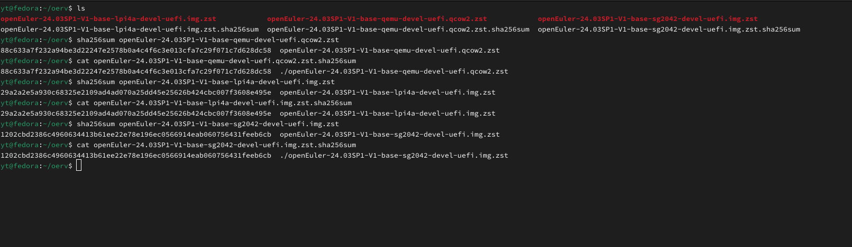

经对比，计算值与结果一致

结果：passed

2 软件包检查：

检查软件包数量： 21034

passed： 20668

failed: 366

通过率：98.26%

# 二、nmcp

扫描整个子网：

扫描到设备： 6

扫描到端口： 7

ssh服务： 6

其它端口状态：closed

无异常端口暴露

结果: passed

# 三、 secureguardian

检查项目： 186

passed：107

failed：79

通过率：57.53%

# 四、OpenSCAP

检查项目：309

passed：179

failed：76

other：54

通过率：67.93%

失败的项目中，49个低分线，27个高风险。

# 五、sbom

该项测试无法顺利进行，报错如下：

# yt@fedora:~/Downloads/sbom-tools/sbom-generator$ ./sbom-amd64-linux ../../openEuler-24.03-LTS-SP1-riscv64-dvd.iso -o spdx-json=sbom.json

# ✔ Indexed ../../openEuler-24.03-LTS-SP1-riscv64-dvd.iso

# ✔ Cataloged packages [0 packages]

# [0000] ERROR resolver repodata file failed, primary sqlite file of not found

# yt@fedora:~/Downloads/sbom-tools/sbom-generator$ ./sbom-amd64-linux ../../openEuler-24.03-LTS-SP1-everything-riscv64-dvd.iso -o spdx-json=sbom.json

# ✔ Indexed ../../openEuler-24.03-LTS-SP1-everything-riscv64-dvd.iso

# ✔ Cataloged packages [0 packages]

# [0000] ERROR resolver repodata file failed, primary sqlite file of not found

# yt@fedora:~/Downloads/sbom-tools/sbom-generator$

# 六、总结

* gpgcheck测试顺利进行，所有镜像都通过测试，共成功校验2.1w个rpm包。
* sbom测试无法顺利进行，过程中有报错，输出无意义结果，正在排查中。
* secureguardian完成了测试，输出了有意义结果，但是html可视化生成时报错。
* nmap测试顺利进行，测试通过。
* OpenSSCAP测试顺利进行，html可视化生成成功。

结果见：<https://github.com/sterling-teng/openEuler_riscv_test/tree/main/syt>